Agentes mutagênicos
Os mutagênicos são agentes que causam alterações irreversíveis e hereditárias no material genético. Os agentes mutagênicos podem causar danos no DNA, resultando em alterações permanentes na sequência de nucleotídeos. Essas mutações podem afetar genes específicos, levando a mudanças hereditárias ou contribuindo para o desenvolvimento de doenças genéticas.
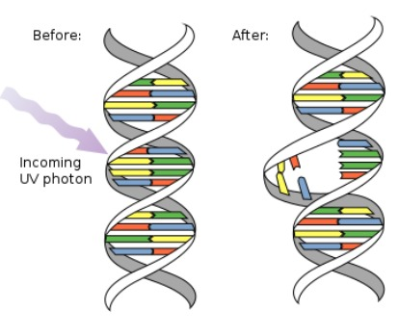

Fonte: Aparecida Maria. 2020. "Mutações Espontâneas e Agentes Mutagênicos". PowerPoint de apoio à disciplina de genética, lecionada em Ribeirão Preto. https://edisciplinas.usp.br/pluginfile.php/5790654/mod_resource/content/1/Aula_T8_Agente%20Mutagen_parte_1.pdf.

